СЛОВО ПРАВДЫ

КАКОГО ПРЕЗИДЕНТА — ГАВНОКОМАНДУЮЩЕГО ПОЛУЧИЛА УКРАИНА
Диву даешься многообразию амплуа нынешнего президента Украины. Не так давно он потешал невзыскательную публику скабрезными репризами от словесных ее форм до музыкальных. Особенно в «музыкальной» части ему, как никому из когорты клоунов, удалось потрясти весь музыкальный мир новшеством. Потрать, уважаемый читатель, пять минут, чтобы убедиться, какой уникум взял бразды правления Украиной. Мир такого тоже не видел. Даже такой виртуоз-скрипач Паганини скрипел бы зубами от зависти как квартет Зеленского в составе с братьями Цыцько членами на пианино отбивает фрагменты из классической музыки Феноменальная личность! Неправда ли? Как ни удивительно, но феномен этой личности безграничен. Ему, например, удалось заставить 259 депутатов парламента глубокой ночью таким же образом отбацать на пианино, то бишь на конституции многострадальной Нэньки, закон о продаже земли. Оказалось, что он еще и вирусолог. Именно ему удалось из сброда криминальных вирусов сколотить комок из 259 негодяев и явить Украине новый, его именной, вирус ЗЕ-259, символизирующий предательство. И это не все. Он еще и рекордсмен по лжи, заткнувший за пояс не только барона Мюнхгаузена, но и самого Геббельса, при этом успев освоить и искусство менять окраску как у хамелеона.
Талант этого сценического и политического фигляра во истину неисчерпаем. За очень короткое время эта марионетка, играющая роль президента, доказала не только своим избирателям, но и всему народу, что не Порошенко, а он довершит окончательную гибель Украины, опираясь на тех же нацистских беспредельщиков, которые задают тон, по какому курсу должна следовать бандеровская Украина. Неспроста Зеленский и пальцем не тронул бандитские формирования, не предпринял никаких мер, чтобы запретить пропаганду фашистской идеологии и ее символов, и прекратить военные действия на Донбассе. Проживая в городе- Герое Киеве , он как президент-еврей ничего не сделал, чтобы смыть позорное пятно с этого города, где улицы носят имена Бандеры, Шухевича, Петлюры и др. фашистской нечисти, повинной в геноциде еврейского народа. Стоп! Откуда-то раздаются голоса (в т.ч. и отца Зеленского), что это наговор на президента, который, мол, не набрался еще опыта в государственном управлении и поэтому спотыкается на этой не освоенной стезе. Нет уж, уважаемые защитники! Ваш подзащитный, едва сняв руку с конституции и библии, тут же пошел по порошенковской стезе, прозиговав бандеровское «хайль». С этим «хайль» как главнокомандующий он нанес первый визит в свое «вийсько». На предмет прекращения карательных операций? Не будь наивным 73%-ный избиратель. Там новоиспеченный главком, наоборот вел речь о том, что повысит зарплату воякам, снабдит этих «хероев» новыми образцами американского вооружения и шмотками для зимнего сезона, призывал укреплять боеспособность для отпора «агрессору».
Чтобы укрепить боевой дух «вийська», ублажить дух истосковавшейся по человеческой крови банде-ровских бандитов президент-главком в недавний визит вырядился в робу, на которой красовался шеврон эсэсовской дивизии «Мертвая голова». О чем это говорит? По -моему, даже йододефицитный галицкий вояка усёк: «…мол, братва, готовьтесь к тому, что традиции «мертвой головы» вами будут воплощены на деле».
А теперь сошлюсь на некоторые источники из интернета, чтобы сомневающиеся пополнили свой багаж сведениями, что из себя представляла гитлеровская «Мертвая голова»:
…Страсть немцев времён Второй мировой к созданию экзотических подразделений общеизвестна. Это диктовалось и военными, и идеологическими соображениями. Однако если какие-нибудь албанские эсэсовские части или арабские легионы остались в истории скорее в качестве курьёзов, то многие из них приобрели жуткую репутацию настоящих кровопийц. Однако среди войск СС было соединение, пользовавшееся дурной славой даже на общем фоне. Дивизия «Мёртвая голова» стала чем-то вроде символа эсэсовских частей. Неплохие боевые качества, фанатичность и чудовищная жестокость (и заодно — яркое название) создали ей заслуженный по-настоящему демонический образ.

…В действительности дивизию СС просто сформировали из участников отрядов «Мёртвая голова», так что, будучи частями одного механизма террора, они всё же были разными подразделениями. Сам символ «мёртвая голова» использовался давно, и в самых разных странах, череп в петлицах отрядов Эйке намекал скорее на гусар Фридриха Великого, также носивших «мёртвую голову». Однако эсэсовцы окончательно присвоили символ, навеки наполнив его вполне конкретным содержанием.
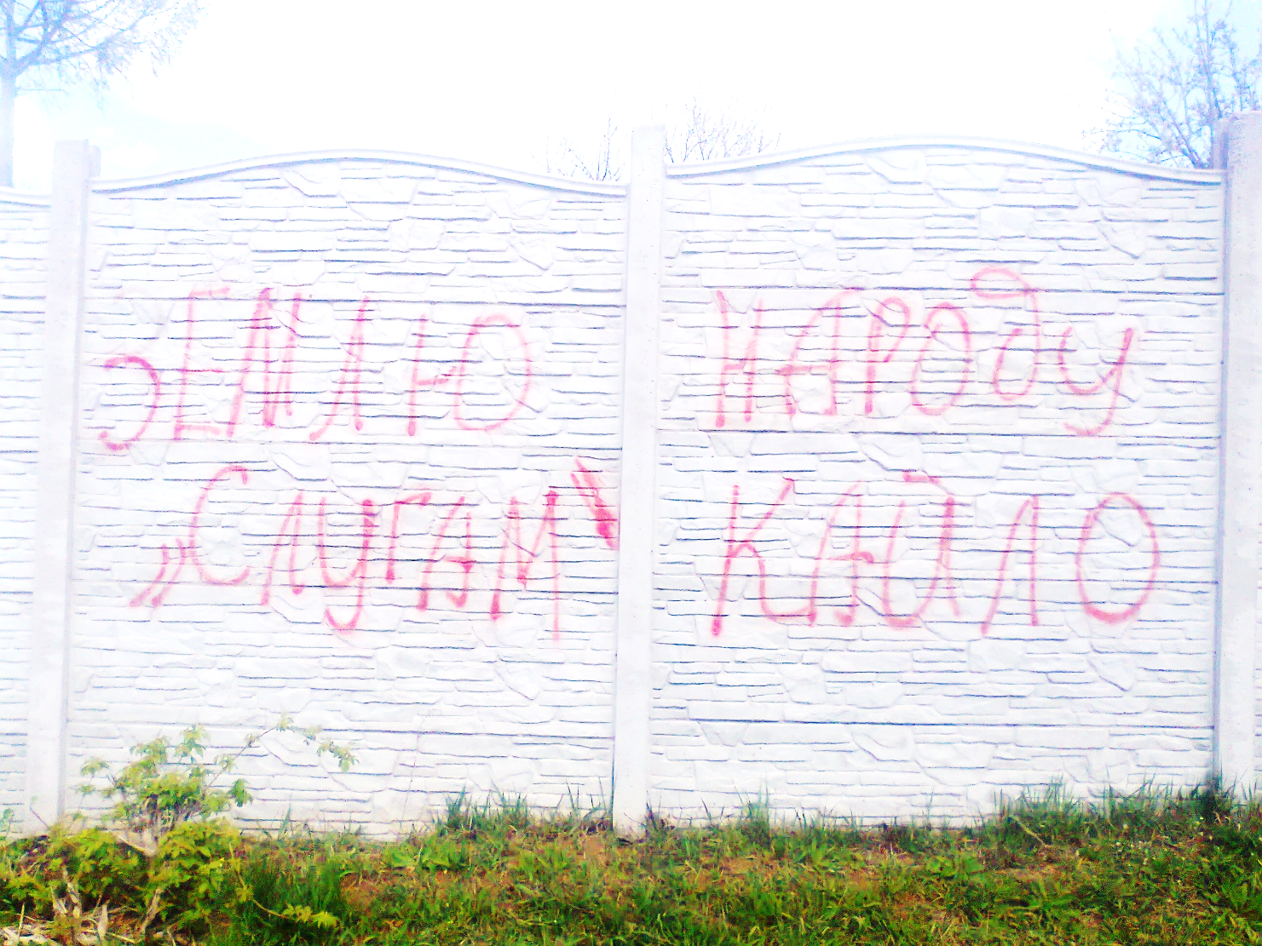
…Эсэсовцы показали, что убивать пленных они могут не только из-за расизма, но и ради любви к искус-ству.
…. Жёсткое сопротивление остатков советских дивизий стало поводом для одного из самых отвратитель-ных преступлений войск СС во вре-мя оккупации.
…В Харькове устроили бойню. Через несколько месяцев, когда город осво-бодили, в Харькове нашли более два-дцати тысяч убитых. Эсэсовцы выре-зали захваченный в Харькове госпи-таль, вешали и расстреливали всех, кто чем-то им не нравился, включая стариков, женщин и детей.
Более подробные факты о злодеяни-ях этого как и др. нацистских форми-рований СС читатель сможет найти в соцсетях интернета. Досадно, что ТВАРИ - «СЛУГИ» ЗЕМЛЮ ПРОДАЛИ! В КАЗЕМАТЫ ИХ! нынешняя Украина, как и ее прези-дент демонстрируют преемственность коричневой чумы ХХ века. Александр Олейник
+++++++++++++++++++++++++++++++++++++++++++++++++++++++++++++++++++++++++++++++++++

КАПИТАЛИСТИЧЕСКАЯ СИСТЕМА ДАЁТ СБОЙ.
В американском штате Нью-Джерси в доме престарелых полиция обнаружила 17 трупов. Отмечается, что 13 апреля полицейские пришли в один из крупне-йших домов престарелых в районе Андовер из-за анонимного звонка. Было сообщено, что там скон-чался один человек от коронавируса. При обыске в маленьком морге учреждения, рассчитанном на четыре тела, полиция нашла 17 трупов, чем «была ошеломлена». Их вывезли в мобильном рефри-жераторе. (Что тут скажешь – человек человеку волк и каждый сам за себя. И кому нужны старики?)
При этом связаться с собственниками дома престарелых пока не удалось. Всего с начала вспышки эпидемии в нем скончалось 68 человек, 26 — имели положительный результат теста на коронавирус.

УМЕРШИХ ОТ КОРОНАВИРУСА В НЬЮ-ЙОРКЕ НАЧАЛИ ХОРОНИТЬ В БРАТСКИХ МОГИЛАХ
В сети появились кадры огромной братской могилы для умерших от коронавируса в Нью-Йорке: их постепенно заполняют гробы. Их публикует Daily Mail.
Погибших начали хоронить на острове Харт, который уже более 150 лет используется для захоронений бедных слоев населения. Как правило, могилы раскапывали заключенные из тюрьмы с соседнего остро-ва, однако из-за большого числа смертей к этому стали привлекать обычных рабочих.
2 апреля власти США запросили у Пентагона 100 тысяч мешков для трупов на случай, если число смертей от пневмонии COVID-19, вызванной коронавирусом, будет расти. Военные уже подумали о том, чтобы закупить еще больше мешков, опасаясь сильного распространения вируса и увеличения числа погибших. Пока Пентагон может выделить их из своих запасов.
==================================================================================================
КОММУНИЧТИЧЕСКИЙ КИТАЙ ПОБЕДИЛ КОРОНАВИРУС
Китай заявил об отсутствии пациентов с COVID-19 в больницах города. Считается, что инфицирование нулевого пациента новым коронавирусом произошло в Ухане в декабре 2019 года, впоследствии коронавирус быстро распространился по всему миру. В настоящее время число случаев заражения в мире приближается к 3 млн. «К 26 апреля в Ухане ноль новых пациентов с коронавирусом, благодаря совместным усилиям Уханя и медицинского персонала со всей страны. В Ухане зафиксированы 46 452 случая коронавируса, больше половины от общего числа инфицированных в Китае. Из них 3869 человек умерли. Общее количество подтвержденных случаев коронавируса в Китае составляет 82 827, из них 4632 человека умерли.

